网口测试方法一
下面说明怎样利用JTAG/ICE来测试网口，必须具备的条件如下：
- 9针串口插在底版上标号为“P1”的串口插座上，25针并口线一头插在PC机并口，另一头插在JTAG/ICE转换器上，JTAG/ICE转换器的排线一头插在底版上标号为“J22” 20Pins槽上，另一头插在JTAG/ICE转换器的的右边即靠近SN74HC244 10脚这边；
- 将底版上标号为“J23”的跳线跳到靠近J5这边；
- 核心板上标号“J2”的跳线跳到靠近“C18”的这边；
- 底版上其它跳线配置为：J13，J16要插好，JP1插在靠近C14这边，J12插在靠近C22这边；
- 9V电源线（最好用我公司提供的专用产品）插在标号为“JACK1”的DC插座上。
- 用交叉网线将PC机和9200底版上的网口连接好（无须设置PC机的IP等参数）
当您上电后ARM9调试代理软件9200超级终端的显示内容和电路板上的现象如下图所示的话就说明连接正确：
⑴底版核心板的现象为：电源指示灯（D8）核心板指示灯（LED1）亮着，网口指示灯（D5~D7）同时闪烁一下；
⑵ARM9调试代理软件9200超级终端的显示内容：
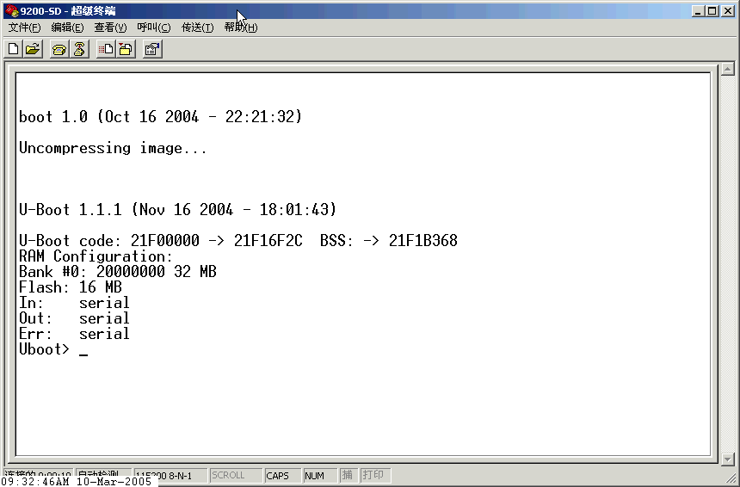
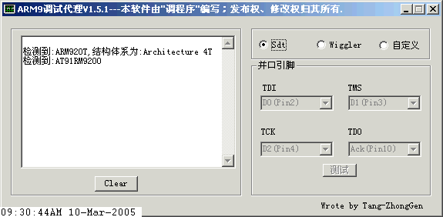

打开源程序进行汇编和编译（源程序文件目录为：AT91RM9200-BasicEMAC-ARM1_2-2_0/AT91RM9200-BasicEMAC/compil/BasicEMAC.mcp）
现象如下
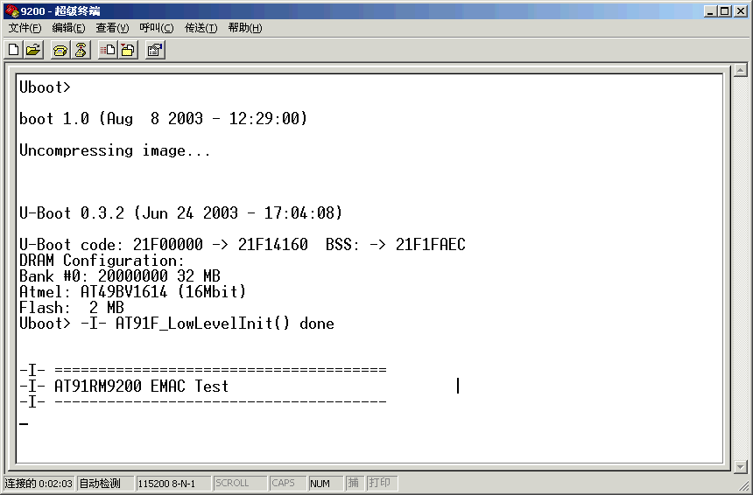
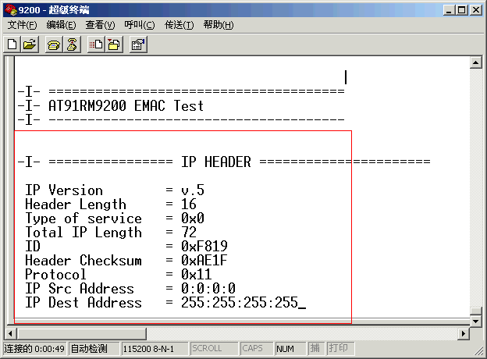
在这里要说明的是：上图中红色框中内容是连续不断地出现

网口测试方法二
网口除了用JTAG/ICE的测试方式外，还可以直接将待测试程序下载到RAM中运行，下面将说明直接下载的方法。
首先要有正确的硬件电路，包括：
1.用9针串口线将PC机和9200底版连接好，注意串口线要插在标号为“P1”的串口上；
2.插好9200核心板，“J2”插在靠近C18这边；
3.其它跳线配置为：J13，J16要插好，JP1插在靠近C14这边，J12插在靠近C22这边；
4. 用交叉网线将PC机和9200底版上的网口连接好（无须设置PC机的IP等参数）
当您上电后ARM9调试代理软件9200超级终端的显示内容和电路板上的现象如下图所示的话就说明连接正确：
⑴底版核心板的现象为：电源指示灯（D8）核心板指示灯（LED1）亮着，网口指示灯（D5~D7）同时闪烁一下；
⑵ARM9调试代理软件9200超级终端的显示内容：
在Uboot >后输入 loadb 20000000按回车后现象如下：

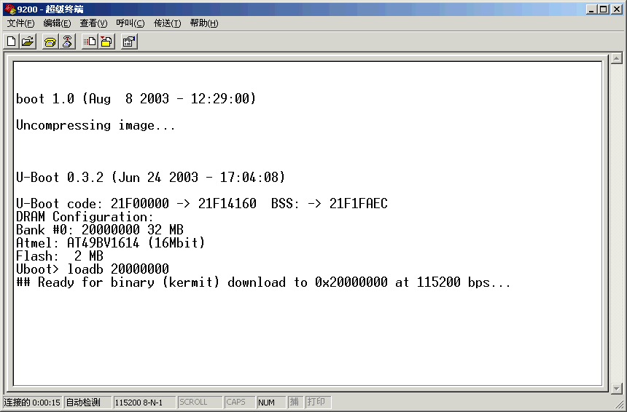
然后点击鼠标右键选择“发送文件”将待测代码下载到RAM中，待测代码目录：AT91RM9200-BasicEMAC-ARM1_2-2_0/AT91RM9200-BasicEMAC/compil/BasicEMAC.bin
现象如下
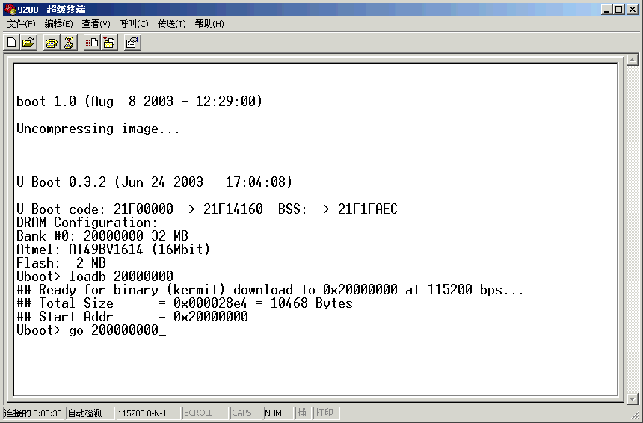
输入“go 20000000”后按回车界面如下
在这里要说明的是：上图中红色框中内容是连续不断地出现，和方法一的结果是相同的。

